|  |  |
| --- | --- |
| ***Апраксинский вестник***  Общественно — политическая газета  учредитель: Совет депутатов Апраксинского сельского поселения  Костромского муниципального района Костромской области   |  | | --- | | Газета выходит                                             №24 пятница 06 сентября 2024 года  с 1 июля 2006 года                                                           Газета выходит 3 раза в месяц | |

**📌ПАМЯТКА ПО ОБУСТРОЙСТВУ ЖИЛЫХ ДОМОВ СИСТЕМОЙ МОЛНИЕЗАЩИТЫ**  
  
⚡На территории Костромской области ежегодно происходят пожары по причине грозового разряда.   
  
Так, в 2024 году произошло 4 пожара, в 2023 году – 6 пожаров, в 2022 – 11, в 2021 – 12.   
Наибольшее количество пожаров произошло в частных жилых домах и садовых домиках, не оборудованных устройствами молниезащиты зданий.   
  
  
👉Молниезащита кровли обязательно нужна:  
  
- когда дом находится в коттеджном поселке, деревне, городском частном секторе или стоит обособлено и вблизи нет высотных зданий;  
  
- при перекрытии кровли любыми видами металлических покрытий, включая профнастил и металлочерепицу;  
  
- когда дом построен на возвышенности или под ним есть грунтовые воды неглубокого залегания;  
  
- если в здании много работающей электроники или установлено мощное оборудование.  
  
❗Молниезащита — эффективный способ застраховать себя от попадания молнии в дом. Хотя громоотвод на кровле не дает 100% защиты, он на порядки снижает вероятность получить негативные последствия при ударе молнии.  
  
🖇Молниезащита бывает внешней и внутренней.  
  
Внешняя - это громоотвод (молниеотвод), который напрямую контактирует с разрядом молнии.  
Громоотвод защищает от удара молнии здание и людей в нем. Молниеотвод улавливает молнию и перенаправляет удар в землю. Чтобы молния гарантированно попала в громоотвод, его ставят как можно выше: на крышу дома, специальную мачту или, например, на растущее рядом высокое дерево.  
  
Внутренняя молниезащита обеспечивает безопасность электропроводки. Компоненты внутренней системы - это, например, устройство защиты от импульсных перенапряжений - УЗИП.  
  
⚡Примеры внешней молниезащиты:  
  
- Металлический штырь.  
Как правило, это стальной металлический стержень длиной от 0,5 до 4 м и диаметром 10-12 мм.  
  
- Тросовый молниеприемник.  
Стальной трос диаметром от 10 мм, который натягивают вдоль конька кровли и ее верхних изломов.  
  
- Сетчатый молниеприемник.  
Несколько молниеприемников устанавливают в уязвимых частях кровли и соединяют друг с другом тросами. Получается токопроводящая сетка, которая защищает всю крышу здания.  
  
👉источник: [https://drb.kostroma.gov.ru/news/detail.php/242640/](https://vk.com/away.php?to=https%3A%2F%2Fdrb.kostroma.gov.ru%2Fnews%2Fdetail.php%2F242640%2F&post=-212318321_2013&cc_key=&track_code=)

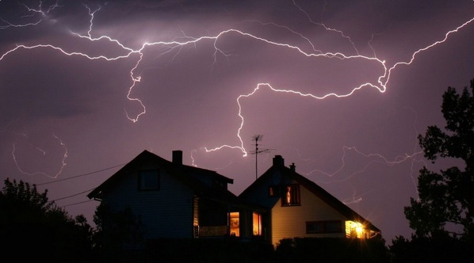

|  |
| --- |
| Общественно-политическая газета учреждена Советом депутатов Апраксинского сельского поселения  Зарегистрированный первый номер от 06.07.06 г., тираж 10 экз. Адрес издательства п.Апраксино,  ул.Молодёжная,дом 18. Тел.643-243 |